Please Insert Title of Your Paper here*

Name Surname
Institution
Name Surname
Institution

ABSTRACT  Please insert abstract of your paper, approximately 200-250 words. Include purpose, participants, data collection tools, data analysis and major finding of your research. Include purpose, participants, data collection tools, data analysis and major finding of your research. Please insert abstract of your paper, approximately 200-250 words. Include purpose, methods, participants, data collection tools, data analysis and major finding of your research. Include purpose, methods, participants, data collection tools, data analysis and major finding of your research. Please insert abstract of your paper, approximately 200-250 words. Include purpose, methods, participants, data collection tools, data analysis and major finding of your research. Include purpose, participants, data collection tools, data analysis and major finding of your research. Please insert abstract of your paper, approximately 200-250 words. Include purpose, participants, data collection tools, data analysis and major finding of your research. Include purpose, participants, data collection tools, data analysis and major finding of your research. Please insert abstract of your paper, approximately 200-250 words. Include purpose, participants, data collection tools, data analysis and major finding of your research. Include purpose, participants, data collection tools, data analysis and major finding of your research. Please insert abstract of your paper, approximately 200-250 words. Include purpose, participants, data collection tools, data analysis and major finding of your research. Include purpose, participants, data collection tools, data analysis and major finding of your research. Include purpose, participants, data collection tools, data analysis and major finding of your research.  Keywords: Keyword1, keyword2, keyword3, keyword4, keyword5 | Type: Research  Article History  Received: XX.XX.2024  Accepted: XX.XX.2024  Published: XX.XX.2024  Corresponding Author:
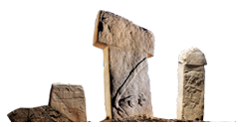
Göbeklitepe Archaeological Site / Şanlıurfa

Suggested Citation

Surname, N. & Surname, N. (2024). Title of the paper. Journal of International Museum Education, 5(1), 7-38. https://doi.org/10.51637/jimuseumed.xxxxxxxx

About The Author / Authors

*Please write this is presented in operation of any scientific activities.

Makalenizin Başlığını Buraya Yazınız*

İsim Soyisim
Kurum
İsim Soyisim
Kurum

ÖZ  Lütfen en az 200 en fazla 250 sözcükten oluşan özetinizi buraya ekleyiniz. Özette araştırmanın amacı, katılımcılar, veri toplama araçları, verilerin analizi ve araştırmanızın çarpıcı bulgularına yer veriniz. Lütfen 200-250 sözcükten oluşan özetinizi buraya ekleyiniz. Özette araştırmanın amacı, yöntem, katılımcılar, veri toplama araçları, verilerin analizi ve araştırmanızın çarpıcı bulgularına yer veriniz. Lütfen 200-250 sözcükten oluşan özetinizi buraya ekleyiniz. Özette araştırmanın amacı, yöntem, katılımcılar, veri toplama araçları, verilerin analizi ve araştırmanızın çarpıcı bulgularına yer veriniz. Lütfen 200-250 sözcükten oluşan özetinizi buraya ekleyiniz. Özette araştırmanın amacı, yöntem, katılımcılar, veri toplama araçları, verilerin analizi ve araştırmanızın çarpıcı bulgularına yer veriniz. Lütfen 200-250 sözcükten oluşan özetinizi buraya ekleyiniz. Özette araştırmanın amacı, katılımcılar, veri toplama araçları, verilerin analizi ve araştırmanızın çarpıcı bulgularına yer veriniz. Lütfen 200-250 sözcükten oluşan özetinizi buraya ekleyiniz. Lütfen 200-250 sözcükten oluşan özetinizi buraya ekleyiniz. Özette araştırmanın amacı, katılımcılar, veri toplama araçları, verilerin analizi ve araştırmanızın çarpıcı bulgularına yer veriniz. Lütfen 200-250 sözcükten oluşan özetinizi buraya ekleyiniz. Özette araştırmanın amacı, katılımcılar, veri toplama araçları, verilerin analizi ve araştırmanızın çarpıcı bulgularına yer veriniz. Lütfen 200-250 sözcükten oluşan özetinizi buraya ekleyiniz. Özette araştırmanın amacı, katılımcılar, veri toplama araçları, verilerin analizi ve araştırmanızın çarpıcı bulgularına yer veriniz. Özette araştırmanın amacı, katılımcılar, veri toplama araçları, verilerin analizi ve araştırmanızın çarpıcı bulgularına yer veriniz.  Anahtar Kelimeler: Kelime1, kelime2, kelime3, kelime4, kelime5 | Tür: Araştırma  Makale Geçmişi  Gönderim: XX.XX.2024  Kabul: XX.XX.2024  Yayınlanma: XX.XX.2024  Sorumlu Yazar:
Göbeklitepe Arkeolojik Alanı /
Şanlıurfa

Önerilen Atıf

Soyisim, İ. & Soyisim, İ. (2024). Makalenizin başlığı. Uluslararası Müze Eğitimi Dergisi, 5(1), 7-38. https://doi.org/10.51637/jimuseumed.xxxxxxxx

Yazar / Yazarlar Hakkında

*Çalışmanız herhangi bir bilimsel etkinlikte sunulmuş veya lisansüstü tez çalışması ise belirtiniz.

INTRODUCTION (GİRİŞ)
Çalışmanınız kuramsal/kavramsal çerçevesini referansları dâhil ederek buraya yazınız. Gerekli olduğunda alt-başlıklar kullanabilirsiniz. Çalışmanızın amacını ve önemini belirtin. Write the theoretical / conceptual framework of the study by including references. You can use sub-headings when necessary. Indicate the purpose and importance of your work. Çalışmanınız kuramsal/kavramsal çerçevesini referansları dâhil ederek buraya yazınız. Gerekli olduğunda alt-başlıklar kullanabilirsiniz.
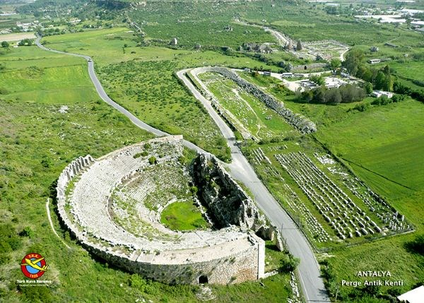
Fotoğraf 1. Perge Antik Kenti (THK, 2014)
Subtitle (Level 1) / Alt Başlık (1. Düzey)
Giriş başlığı altında yer alacak ilk başlıklar içindir. For the first titles to be placed under the title of the entry. Çalışmanınız kuramsal/kavramsal çerçevesini referansları dâhil ederek buraya yazınız.
Subtitle (Level 2) / Alt başlık (2. Düzey)

Birinci düzey alt başlık altında yer almaktadır. Çalışmanınız kuramsal/kavramsal çerçevesini referansları dâhil ederek buraya yazınız.
Subtitle (Level 3) / Alt başlık (3. Düzey)
İkinci düzey alt başlık içerisinde yer almaktadır. İtalik şekilde yazılacaktır. Çalışmanınız kuramsal/kavramsal çerçevesini referansları dâhil ederek buraya yazınız.
Subtitle (Level 4) / Alt başlık (4. Düzey): Üçüncü düzey alt başlık içerisinde yer alan başlıklar içindir. İtalik şekilde yazılacaktır. Ayrı bir paragraf oluşturmadan başlık yanından itibaren metin başlayacaktır. Çalışmanınız kuramsal/kavramsal çerçevesini referansları dâhil ederek buraya yazınız.

METHOD (YÖNTEM)
Çalışmanızın yöntem bölümünü buraya yazın. Araştırma deseni, örneklem/katılımcılar, veri toplama araçları ve veri analizi gibi yönteme ait alt-başlıklar kullanabilirsiniz. Write the method section of your work here. You can use sub-headings such as research pattern, sample / participants, data collection tools and data analysis. Çalışmanızın yöntem bölümünü buraya yazın. Araştırma deseni, örneklem/katılımcılar, veri toplama araçları ve veri analizi gibi yönteme ait alt-başlıklar kullanabilirsiniz.

RESULTS (BULGULAR)
Araştırma probleminize dayalı olarak bulgularınızı bu bölümde belirtin. Specify your findings in this section based on the research problem. Araştırma probleminize dayalı olarak bulgularınızı bu bölümde belirtin. Araştırma probleminize dayalı olarak bulgularınızı bu bölümde belirtin. Araştırma probleminize dayalı olarak bulgularınızı bu bölümde belirtin. Araştırma probleminize dayalı olarak bulgularınızı bu bölümde belirtin. Araştırma probleminize dayalı olarak bulgularınızı bu bölümde belirtin. Araştırma probleminize dayalı olarak bulgularınızı bu bölümde belirtin. Araştırma probleminize dayalı olarak bulgularınızı bu bölümde belirtin. Araştırma probleminize dayalı olarak bulgularınızı bu bölümde belirtin. Araştırma probleminize dayalı olarak bulgularınızı bu bölümde belirtin. Araştırma probleminize dayalı olarak bulgularınızı bu bölümde belirtin. Araştırma probleminize dayalı olarak bulgularınızı bu bölümde belirtin
Araştırma probleminize dayalı olarak bulgularınızı bu bölümde belirtin. Araştırma probleminize dayalı olarak bulgularınızı bu bölümde belirtin. Araştırma probleminize dayalı olarak bulgularınızı bu bölümde belirtin. Araştırma probleminize dayalı olarak bulgularınızı bu bölümde belirtin. Araştırma probleminize dayalı olarak bulgularınızı bu bölümde belirtin. Araştırma probleminize dayalı olarak bulgularınızı bu bölümde belirtin
Tablo 1.
Başlık italik şekilde tümce düzeninde yazılmalıdır. (The title should be written in italic form)
Tema 1. Sosyal Bilgiler | f | %
Tablo maddeleri-1 | 3
 | 4
 | 5
 | 8
 | 10
Toplam | 30

Tablo açıklaması ve yorumlarını bu bölümde belirtin. Specify your table description and comments in this section. Tablo açıklaması ve yorumlarını bu bölümde belirtin. Tablo açıklaması ve yorumlarını bu bölümde belirtin. Tablo açıklaması ve yorumlarını bu bölümde belirtin. Tablo açıklaması ve yorumlarını bu bölümde belirtin. Tablo açıklaması ve yorumlarını bu bölümde belirtin. Tablo açıklaması ve yorumlarını bu bölümde belirtin.

DISCUSSION, CONCLUSION and RECOMMENDATIONS (TARTIŞMA, SONUÇ VE ÖNERİLER)
Araştırma bulgularınızı ilgili alanyazın çerçevesinde tartışınız. Sonuç ve önerilerinizi buraya yazınız. Discuss your research findings in the relevant literature. Write your results and suggestions here. Araştırma bulgularınızı ilgili alanyazın çerçevesinde tartışınız. Sonuç ve önerilerinizi buraya yazınız. Araştırma bulgularınızı ilgili alanyazın çerçevesinde tartışınız. Sonuç ve önerilerinizi buraya yazınız. Sonuç ve önerilerinizi buraya yazınız. Araştırma bulgularınızı ilgili alanyazın çerçevesinde tartışınız. Sonuç ve önerilerinizi buraya yazınız. Araştırma bulgularınızı ilgili alanyazın çerçevesinde tartışınız.

Author Contributions (Katkı Oranı Beyanı): For multi-author studies, a contribution rate statement should be given regarding what the authors did at what stages during the creation of the article. Çok yazarlı çalışmalar için, makalenin oluşturulma sürecinde yazarların hangi aşamalarda neler yaptığına yönelik katkı oranı beyanı ifadesi verilmelidir.
Ethics Committee Approval (Etik Kurul Belgesi): The ethics committee statement explained in the "validity, reliability and ethics" section of the method section should also be written here. For studies requiring an ethics committee, the name, date, and number of the ethics committee from which permission was obtained should be given. For studies that do not have an ethics committee certificate, it should be explained why ethics committee approval was not obtained. Yöntem kısmında “geçerlik, güvenirlik ve etik” kısmında açıklanan etik kurul beyanı burada da yazılmalıdır. Etik kurul gerektiren çalışmalar için iznin alındığı etik kurul adı, tarihi sayı ve numarası verilmelidir. Etik kurul belgesi alınmayan çalışmalar için neden etik kurul onayı alınmadığı açıklanmalıdır.
Conflict of Interest (Çıkar Çatışması Beyanı): Authors must disclose any interests in this section. If there is no interest to declare, declare “no conflict of interest”. After your work is published, your final statement will be published in this section. Yazarlar, herhangi bir çıkarını bu bölümde açığa vurmak zorundadır. Şayet beyan edecek bir çıkar yoksa “çıkar çatışması yoktur” şeklinde beyan ediniz. Çalışmanız yayınlandıktan sonra bu bölümde beyanınız nihai olarak yayınlanacaktır.
Support and Thanks (Destek ve Teşekkür): In this section, you can express your gratitude to the institutions/organizations or people who contributed to the financial support you received for your work. Or, if the work was carried out within the scope of a project, you can include project information. Bu kısımda çalışmanız için aldığınız maddi destekler için kurum/kuruluşlara veya katkı sunan kişilere teşekkürlerinizi belirtebilirsiniz. Veya çalışma bir proje kapsamında yürütüldüyse proje bilgilerine yer verebilirsiniz.

REFERENCES (KAYNAKÇA)
References should be written according to APA 7.0 format.) (Kaynakça APA 7.0 formatına göre yazılmalı.)
To examine the innovations introduced in APA 7.0 (Apa 7.0’de getirilen yenilikleri incelemek için): https://dergipark.org.tr/tr/pub/jimuseumed/writing-rules
Aşağıda makale, tez, bildiri, rapor, kitap, editörlü kitap, kitap bölümü, internet kaynağı, çeviri vb. kaynak gösterimine ilişkin örneklere yer verilmiştir.
Aktay, S. (2015). Teknoloji destekli fen bilimleri öğretimi. İçinde Ş. S. Anagün & N. Duban (Ed.), Fen bilimleri öğretimi (ss. 425-454). Anı Yayıncılık.
Aktay, S., Işık, E. & Gençsoy, E. (2019, 24-27 Nisan). Tam gün öğretim mi ikili öğretim mi?. 3. Uluslararası Sınırsız Eğitim ve Araştırma Sempozyumu (USEAS 2019), Muğla, Türkiye.
Aron, L., Botella, M. & Lubart, T. (2019). Culinary arts: Talent and their development. In R. F. Subotnik, P. Olszewski-Kubilius, & F. C. Worrell (Eds.), The psychology of high performance: Developing human potential into domain-specific talent (pp. 345–359). American Psychological Association.
Bartosh, O. (2009). Learning through environmental education: exploring the ınfluences of environmental education programs on student learning and achievement [Unpublished Doctoral Thesis]. The University of British Columbia
Bernard, H. R. & Ryan, G. W. (2010). Analyzing qualitative data. SAGE Publications.
Cacioppo, S. (2019, April 25–28). Evolutionary theory of social connections: Past, present, and future [Conference presentation abstract]. Ninety-ninth annual convention of the Western Psychological Association, Pasadena, CA, United States. https://westernpsych.org/wp-content/uploads/2019/04/WPA-Program-2019-Final-2.pdf.
Creswell, J. W. (1994). Research design: Qualitative, quantitative, and mixed methods approaches. Sage Publications.
Duncan, G. J. & Brooks-Gunn, J. (Eds.). (1997). Consequences of growing up poor. Russell Sage Foundation.
Kadri, M. S. (2022l). Müzelerden istifâde (E. S. Tanyeli, Çev.). Uluslararası Müze Eğitimi Dergisi. (1311).
Millî Eğitim Bakanlığı (2013). Ortaokul matematik dersi (5, 6, 7 ve 8. sınıflar) öğretim programı. Ankara: Talim ve Terbiye Kurulu Başkanlığı.
National Cancer Institute. (2019). Taking time: Support for people with cancer (NIH Publication No. 18-2059). U.S. Department of Health and Human Services, National Institutes of Health. https://www.cancer.gov/publications/patient-education/takingtime.pdf.
TÜBİTAK (2020). UBYT programı ve dergi listesi. https://ulakbim.tubitak.gov.tr/tr/haber/tubitak-2020-ubyt-programi-ve-dergi-listesi-ilan-edildi.
Öner, G. & Öztürk, M. (2019). Okul dışı öğrenme ve öğretim mekânları olarak bilim merkezleri: Sosyal bilgiler öğretmen adaylarının deneyimi. Eskişehir Osmangazi Üniversitesi Sosyal Bilimler Dergisi, 20(Özel Sayı), 1109-1135. https://doi.org/10.29129/inujgse.393951
Öner, G. & Çengelci- Köse, T. (2019). Müze ve tarihi mekânlarda değer ve beceri kazandırmaya yönelik Sosyal Bilgiler öğretmen adaylarının görüşleri. Turkish History Education Journal, 8(1), 98-128. https://doi.org/10.29129/inujgse.393951
Kadri, M. S. (2022l). Müzelerden istifâde (E. S. Tanyeli, Çev.). Uluslararası Müze Eğitimi Dergisi. (1311).

ADDS (EKLER)

Include large visuals and tables that could not be included in the study. Çalışma içerisinde sığdırılamayan büyük görsel ve tabloları ek olarak veriniz.

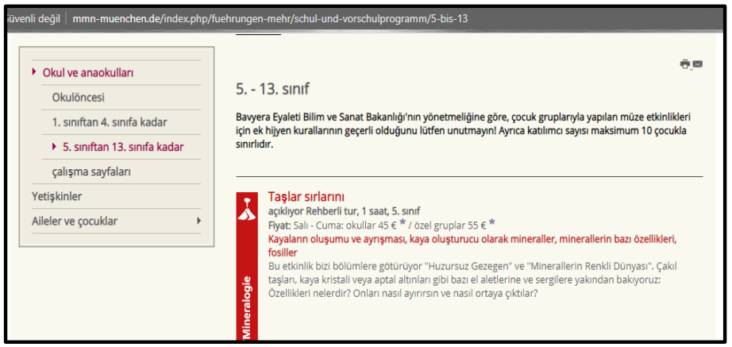
Görsel 1. Web sayfasında müzedeki materyallerin öğrenci, yetişkin ve ailelere yönelik eğitim programları içinde sunumu ile ilgili duyurular (Google Çevirisi) (URL-4)

